UNIVERZA V LJUBLJANI
NARAVOSLOVNOTEHNIŠKA FAKULTETA
ODDELEK ZA TEKSTILSTVO

obdelava tekstilij s celulazami
- seminarska naloga -

Smer študija:
Načrtovanje tekstilij in oblačil, 2. letnik
Mentorica: Avtorica:
izr. prof. dr. Petra Forte Tavčer M. V.

Ljubljana, April 2010
KAZALO

UVOD 3
CELULAZE 4
DELOVANJE CELULAZ 5
CELULAZE V TEKSTILSTVU 7
BARVANO BLAGO 7
BOMBAŽ – ODSTRANJEVANJE PRIMESI IN NEČISTOČ 9
ZAKJUČEK 10
VIRI 11
VIRI SLIK IN TABELE 11

KAZALO SLIK IN TABELE

Slika 1: Potek hidrolize s celobiohidrolazami 4
Slika 2: Celulaza 5
Tabela 1: Celulaze v procesih tekstilnega plemenitenja 6
Slika 3: Kamnanje jeansa 8

UVOD

Za naslov seminarske naloge sem si izbrala obdelavo tekstilij s celulazami, ker naj bi v prihodnosti encimi aktivno posegali na področje predhodne priprave bombažnih tkanin. Glede na heterogeno zgradbo bombažnih inkrustov bodo to delo lahko opravili le encimski kompleksi iz celulaz, pektinaz, lipaz in lignaz. Nekaj raziskav na tem področju je že narejenih, katere sem tudi predstavila, vendar bo potrebno še veliko dela, preden bodo encimi lahko nadomestili alkalno kuhanje in beljenje.
Ker se sedaj v povprečju uporabljamo predvsem kemikalije in starejši postopki s katerimi poskušamo obdelovati in predelovati tekstilije. Sem poskušala opisati celulaze, njene tipe, sestavo, delovanje, njihov vpliv v tekstilni industriji in uporabo.
Uporabljajo se predvsem za odstranjevanje škrobilnih sredstev in za razne površinske procese naravnih vlaken. V tekstilnih procesih se uporabljajo za odstranjevanje nečistoč iz vlaken, odstranjevanje kratkih vlaken s površine blaga, razškrobljanje karboksimetilceluloznih škrobil, modne učinke in obdelavo jeansa. Včasih pa tudi kot dodatek v detergente za izboljšanje beline in zmanjšanje pilinga.

CELULAZE

Celulaza je glavna sestavina bombaža in drugih celuloznih vlaken. Celulaze so encimi, ki razgrajujejo celulozo do posameznih glukoznih molekul. V naravi proizvajajo celulaze različne glive in bakterije, ki se prehranjujejo s celulozo iz lesa ali celulozo vsebujočih rastlin. Za razgradnjo celuloze proizvajajo več različnih vrst encimov celulaz, ki delujejo sinergično. Proces razgradnje je več stopenjski in hidrolitičen. Pri razgradnji vedno sodelujejo vsaj trije tipi celulaz:
- endo-β-1,4-glukonaze (Celulozo razgrajuje v amorfnih področjih vlaken. Naključno cepijo vez in vlakna razgradijo v več delov.)
- celobiohidrolaze (Hidrolizirajo celulozo v kristalinih področjih in se razgradijo na koncu verige. Razgradni produkt so celobiozne enote.)
- endo-β-1,4-glukozidaze (Cepijo celobiozne enote in posamezne glukozne molekule.) (1)

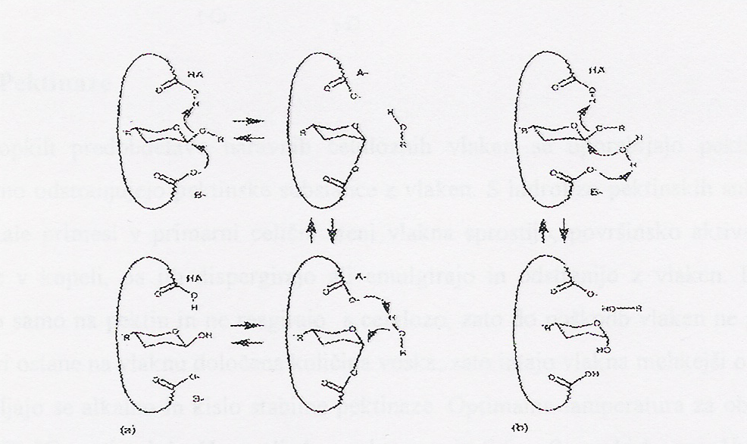

Slika 1: Potek hidrolize s celobiohidrolazami. Pri razgradnji s konca verige

celuloze sta možna dva načina hidrolitične razgradnje.

a.) β-β konfiguracijski mehanizem cepitve;

b.) β-α mehanizem cepitve z encimi celulaze

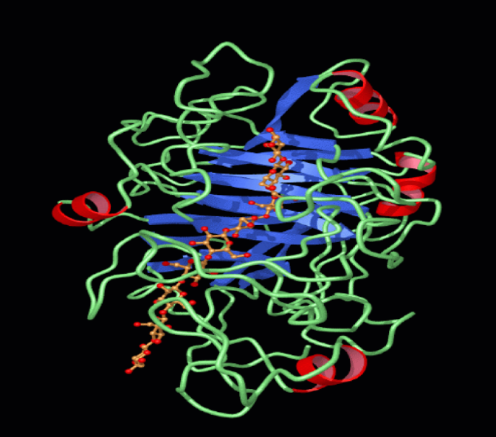

Slika 2: Celulaza

DELOVANJE CELULAZ

Optimalni pogoji delovanja celulaz so pri pH 4 do 5,5 in temperaturi 50-55 °C. Priporočene koncentracije encimov so 1-3%. Za deaktivacijo encimov se priporoča dvig temperature nad 60°C in dvig pH nad 9, s trajanjem obdelovanja 30-60 minut pri kontinuiranih postopkih oziroma v času 1-18 ur pri diskontinuiranih postopkih. (1,2)

Encimski pripravki na tržišču vsebujejo kombinacijo več tipov celulaz. Ker pa vsi pripravki ne vsebujejo enakega razmerja različnih tipov celulaz, proizvajalci priporočajo pred uporabo izdelavo poskusne serije pri različnih koncentracijah pripravka. (1)

V tekstilni industriji je uporaba encimov še zmeraj razmeroma nizka. Razširjena je predvsem uporaba encima amilaze pri odstranitvi škrobilnih sredstev ter celulaznih encimov v površinskih procesih naravnih vlaken. (3)

Tabela 1: Celulaze v procesih tekstilnega plemenitenja (3)
encim | podskupina | izvor | vrsta | delovanje  razgradnja | Področje uporabe
celulaze hemicelulaze |  | - trichoderma  - aspergillus  - humicola | - t. reesei  - a. niger  - h. insolens | -razškrobljenje  CMC;  - modni efekti  na celuloznih  tekstilijah;  - obdelava  jeansa
celulaze | - nevtr. kisline,  alkalne  - endo-, ekso-  - gluko-  - hemi- | - trihoderma  - humicola  - penicillium  -chrysosporium | - t. reesei  - t. viride  - h. insolens  - p. verruculous  - c. lucknowense | celuloze do glukoze | - odstranjevanje  nečistoč iz  bombaža  - povečanje  mehkobe  - obdelava  površine  barvanega  blaga  - dodajanje  detergentom

Industrijske celulaze so kompleksne mešanice različnih celulaz, celobiaz, glukozidaz ter drugih sorodnih encimov. Za obdelavo površine pridejo v poštev celulaze z velikimi molekulami, ki ne morejo prodirati v globino vlaken, ampak delujejo le na njihovi površini. Pri njihovem delu jim pomaga mehansko delovanje stroja. (2)

CELULAZE V TEKSTILSTVU

V tekstilnih procesih se celulaze uporabljajo za odstranjevanje nečistoč iz vlaken, odstranjevanje kratkih vlaken s površine blaga (biopoliranje), razškrobljenje karboksimetilceluloznih škrobil, modne učinke in obdelavo jeansa (biopeskanje), ter kot dodatek v detergente za izboljšanje beline in zmanjšanje pilinga. Pri obdelavah s celulazami je treba računati z delno izgubo mase in zmanjšanjem pretržne trdnosti. Postopke je treba voditi tako, da poslabšanje mehanskih lastnosti ni preveliko. (1)

Celulaze so se izkazale kot zelo uporabne pri apretiranju celuloznih tkanin, predvsem jeansa zaradi doseganja modnega stonewashed videza, preprečitvi pilinga, izboljšanju otipa in čistosti barve bombaža (bio-polisbing). (3)

Kar pomeni, da lahko z encimi obdelujemo regenerirana celulozna vlakna, bakrova vlakna, viskozna vlakna in modalna vlakna, ter vlakna sama ali v mešanicah. Uporabljamo jih tudi za obdelavo Tencel in Lyocell vlaken, pri katerih zmanjšamo ali preprečimo značilno fibrilacijo. (1)

BARVANO BLAGO

Efekti dobljeni s specifičnim obdelovanjem površine barvanih tkanin, so znani predvsem kot „stone-wash” efekti pri blue jeans modi. Ostali fantazijski nazivi teh efektov so „used-look”, „wash-out”, „worn-out”, „antique-look”, „peach-skin”... Prvotno so blago obdelovali v pralnih strojih s pomočjo kamenja. Obdelovali so že konfekcionirane oblačilne kose iz blue jeansa, pri čemer so z medsebojnim mehanskim drgnjenjem kamenja in oblačil dobili značilni izprani videz. Postopek pa je imel celo vrsto pomanjkljivosti, od pogostih in trajnih poškodb strojev, do lokalnih poškodb oblačil, posebno na šivih. Zaradi prisotnosti kamenja je bila tudi kapaciteta manjša.

Enak videz je danes mogoče doseči s pomočjo encimov celulaz, pri čemer na stopnjo izpranega videza lahko vplivamo s trajanjem obdelovanja. Ker je jeans običajno barvan z indigo barvili, ki se na vlakna vežejo le površinsko, se svetla mesta na blagu pokažejo dokaj kmalu, pri čemer jedro vlakna ostane nedotaknjeno. Na ta način dobimo nepoškodovano blago z jasno strukturirano površino, po drugi strani pa večjo paleto omejenih modnih efektov glede na velik asortima različnih vrst encimov. Danes sicer še vedno obdelujemo blago s kamni ali pa kombinirano, s kamni in encimi, vendar ima v bodočnosti absolutno prednost obdelava samo z encimi – celulazami. Alkalne celulaze preprečujejo vračanje barvila na blago. Postopek traja običajno 20 do 90 minut pri optimalni temperaturi 52 °C. Po končanem obdelovanju encime uničimo z vročim pranjem pri temperaturi nad 60 °C. (2)

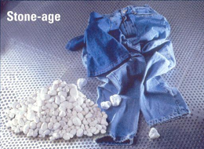

Slika 3: Kamnanje jeansa

BOMBAŽ – ODSTRANJEVANJE PRIMESI IN NEČISTOČ

Postopek odstranjevanja primesi in nečistoč iz bombaža predstavlja pravo in realno alternativo za izkuhavanje bombaža pred beljenjem. Tehnologija izkuhavanja je tako tehnološko kot tudi energetsko potratna ter ekološko zelo obremenjujoča. Pri izkuhavanju, ki poteka blizu temperature 100 °C, porabimo 80g NaOH na liter kopeli, kar po nevtralizaciji in izpiranju pomeni ogromno obremenitev odpadnih vod s solmi in organskimi razgradnimi snovmi. Nasprotno temu delujejo encimi celulaze brez prisotnosti alkalij pri občutno nižjih temperaturah se po odstranitvi vseh nečistoč hemiceluloz, pektinov, lignina, naravnih barvil in ostankov semen odstrani še vlakna, ki štrlijo iz blaga ter tako napravijo površino bolj gladko oziroma povečajo notranjo mehkobo. Encimi se najprej lotijo tujih primesi in se šele nato se delno lotijo razgradnje amorfnih predelov v celuloznem vlaknu.

Odpadne vode po encimatski predobdelavi so za razliko od alkalne manj obremenjene in so brez problema biološko popolnoma razgradljive.

Encimi, ki so primerni za odstranjevanje nečistoč in primesi podobnih celulozi, so kombinacije več različnih vrst, od katerih vsaka odstrani določeno vrsto nečistoč. To so predvsem hemicelulaze, pektinaze, amilaze, kisle proteaze in endopeptidaze. (2)

ZAKLJUČEK

V seminarski nalogi je povzeto delovanje in obnašanje celulaz. Te so encimi, ki razgrajujejo celulozo do posameznih glukoznih molekul. Vplivajo na izgubo mase, znižanje pretržne trdnosti in raztezka ter kompleksne togosti.

Industrijske celulaze so kompleksne mešanice različnih celulaz, celobiaz, glukozidaz ter drugih sorodnih encimov. Za obdelavo površine pridejo v poštev celulaze z velikimi molekulami, ki ne morejo prodirati v globino vlaken, ampak delujejo le na njihovi površini. Uporabljene celulaze se uporabljajo za razbarvanje jeansa pri barvanju in tiskanju z raznimi barvili, kot dodatek pralnim sredstvom in za doseganje večje mehkobe tkanin - biopoliranje. Jeans je običajno barvan z indigo barvili, ki se na vlakna vežejo le površinsko, tako se na blagu pokažejo dokaj kmalu svetla mesta, pri čemer jedro vlakna ostane nedotaknjeno. Na ta način dobimo nepoškodovano blago z jasno strukturirano površino, po drugi strani pa večjo paleto omejenih modnih efektov glede na velik asortima različnih vrst encimov.

VIRI

Knjižni:

1. Petra Forte Tavčer; Celulaze; Osnovni postopki priprave tekstilij na plemenitenje 2. del;

2001; str. 74-76

2. Tomaž Završnik; Biološko plemenitenje s pomočjo encimov; Tekstilec; 1996; št. 12; str.

281-283

3. Vanja Kokol, Simona Teodorovič, Vera Golob; Biotehnologija v tekstilnih procesih

plemenitenja 1. del: Encimi, industrija in okolje; Tekstilec; 2002; št. 5-6; str. 131-132

4. Franc Beravs; Vpliv različnih celulaz na mehanske lastnosti in obarvljivost bombažne

tkanine; Tekstilec; 1997; št. 5-6; str. 102-103

VIRI SLIK IN TABELE:

1. Petra Forte Tavčer; Celulaze; Osnovni postopki priprave tekstilij na plemenitenje 2. del;

2001; str. 75
2. http://www.medri.uniri.hr/katedre/Kemija/dsi/biokatalizatori/ppt/Celulaze-4%20pred.pdf;
5.4.2010

3. Vanja Kokol, Simona Teodorovič, Vera Golob; Biotehnologija v tekstilnih procesih

plemenitenja 1. del: Encimi, industrija in okolje; Tekstilec; 2002; št. 5-6; str. 131-132

Franc Beravs; Vpliv različnih celulaz na mehanske lastnosti in obarvljivost bombažne

tkanine; Tekstilec; 1997; št. 5-6; str. 103
4. http://www.theseattletraveler.com/files/2007/08/jeans.jpg; 6.4.2010

